1  5  10  15  20  25 | Chapitre 9  Le début de l’aventure  Bientôt il y eut des morts et partout des blessés. Cette vision révolta une jeune Sabine, qui venait d'épouser un Romain. Elle se précipita entre les combattants en criant :  - Nos pères et nos époux vont-ils donc tous s'entre-tuer ? Toutes les Sabines vont-elles devenir veuves et orphelines ? Pères, ayez pitié de vos filles ! Époux, ayez pitié de vos femmes !  Peu à peu, les cris et le choc des glaives contre les boucliers cessèrent. Au fond d’eux-mêmes, les hommes reconnurent que la jeune Sabine avait raison. Un peu honteux, Romulus s'avança vers le roi des Sabins :  - Faisons la paix, Titus Tatius. Réunissons nos peuples et partageons le pouvoir.  Titus Tatius hésita. Mais sa propre fille le supplia d'accepter. Et puis il pressentait que cette ville, fondée par des jeunes gens fougueux, ferait parler d'elle. Un jour, il serait flatteur d'être associé à son destin.  Ainsi se peupla Rome. Peu après cet accord, Titus Tatius mourut de vieillesse. Romulus régna seul pendant plus de trente ans sur sa ville qui prospérait. Une nuit d'orage, le roi Romulus disparut. Certains assurèrent qu'il avait été enlevé par son père, le dieu Mars, et emmené dans l'Olympe, là où résident les dieux. A son tour, il était devenu un dieu. Les Romains décidèrent de l'honorer sous le nom de Quirinus. Ainsi s'acheva la destinée humaine de Romulus.  Quant à Rome, la ville entreprenante et guerrière qu'il avait fondée, elle n'en était qu'au début de ses aventures !  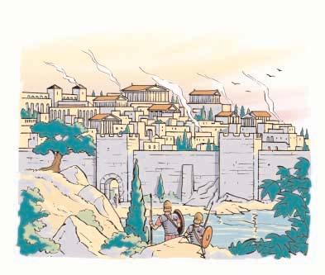 | s'entre-tuer : se tuer les uns les autres  fougueux: enthousiaste  flatteur : agréable et favorable  résider : habiter
Dessin de Rome
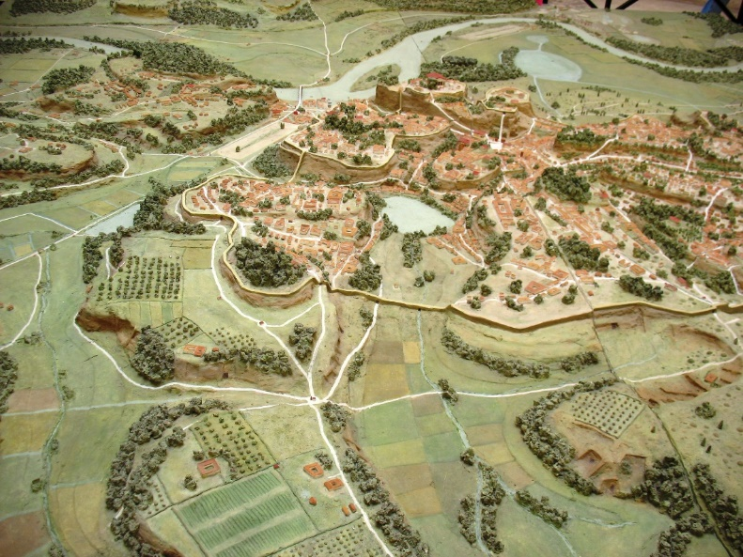
Petite vidéo
La fondation de Rome  https://youtu.be/8D1gF2EKrnw | Rome une ville née du Tibre  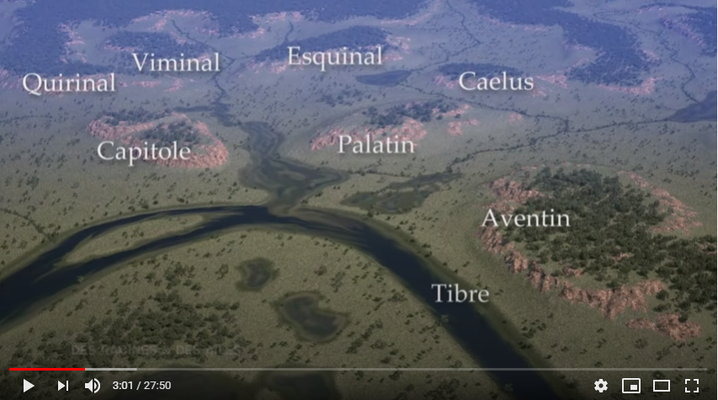  https://youtu.be/scEgv4ZX_0Q

1 / Qui mit fin aux combats ? Pourquoi ?
2 / Pourquoi Romulus est-il honteux?
3 / Pourquoi Romulus est-il devenu un personnage légendaire ?

